Картотека физических упражнений, направленных на формирование готовности старших дошкольников к сдаче норм ГТО

Содержание
1. Физические упражнения на развитие скоростных способностей (Челночный бег 3X10 м., бег 30 м.)
2. Физические упражнения на развитие скоростно-силовых способностей (прыжок в длину с места толчком двумя ногами, метание теннисного мяча в цель) 10
3. Физические упражнения на развитие силовых способностей (отжиманий, подтягивания, пресса)
4. Физические упражнения на развитие гибкости (наклон вперед из положения стоя на гимнастической скамейке)
5. Физические упражнения на развитие выносливости (бег на лыжах на 1 км) .
Цель картотеки: подбор и систематизация физических упражнений направленных на формирование готовности старших дошкольников к сдаче норм ГТО.

Пояснительная записка

Охрана жизни и укрепление физического здоровья является одной из основных задач дошкольного образования. Дошкольное детство является важнейшим этапом в формировании здоровья ребенка и развития физических качеств детей.
Физические упражнения являются средствами оздоровления дошкольников в условиях ДОО, в связи с этим определены оздоровительные задачи, которые направлены на охрану и укрепление здоровья ребенка. Они способствуют гармоничному психосоматическому развитию, совершенствованию защитных функций организма посредством закаливания, повышению устойчивости к различным заболеваниям, неблагоприятным воздействиям внешней среды, увеличению работоспособности ребенка.
Указом Президента России от 24 марта 2014 года №172 введен в действие Всероссийский физкультурно-спортивный комплекс «Готов к труду и обороне» (далее - ГТО). Наделен этот комплекс важнейшей функцией – он является программной и нормативной основой физического воспитания населения. Именно поэтому комплекс ГТО ориентирован на людей в возрасте от 6 лет и до более 70 лет, и включает 11 ступеней.
Федеральный закон № 273-ФЗ (ред. от 26.07.2019) «Об образовании в Российской Федерации» в статье 64.
Дошкольное образование.
1. Дошкольное образование направлено на формирование общей культуры, развитие физических, интеллектуальных, нравственных, эстетических и личностных качеств, формирование предпосылок учебной деятельности, сохранение и укрепление здоровья детей дошкольного возраста.
Согласно Федеральному государственному образовательному стандарту дошкольного образования (далее ФГОС ДО), деятельность воспитателя направлена на охрану и укрепление физического и психического здоровья детей, в том числе их эмоционального благополучия.
В стратегии развития воспитания в Российской Федерации на период до 2025 года выделены такие направления физического развития и культуры здоровья:
- формирование у подрастающего поколения ответственного отношения к своему здоровью и потребности в здоровом образе жизни;
- создание равных условий для занятий физической культурой и спортом, для развивающего отдыха и оздоровления детей, включая детей с ограниченными возможностями здоровья, детей, находящихся в трудной жизненной ситуации, в том числе на основе развития спортивной инфраструктуры и повышения эффективности ее использования;
- привитие культуры безопасной жизнедеятельности, профилактика вредных привычек;
- формирование в детской среде системы мотивации к активному и здоровому образу жизни, занятиям спортом, развитие культуры здорового питания и трезвости;
- распространение позитивных моделей участия в массовых общественно-спортивных мероприятиях.
1. Физические упражнения на развитие скоростных способностей (Челночный бег 3X10 м., бег 30 м.)
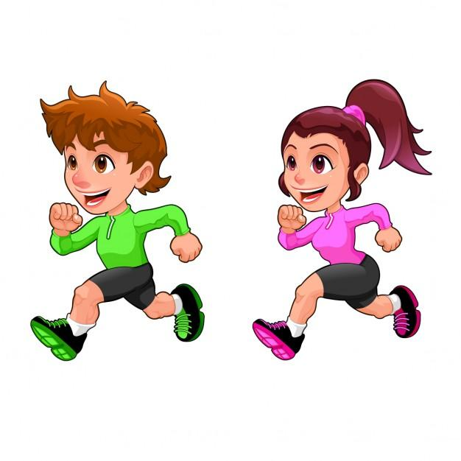
Бег на дистанцию 30 метров
- Бег на носках. Дети строятся в одну колонну друг за другом, по команде «На носках бегом, марш!», дети выполняют бег на носках по кругу друг за другом.
- Бег с выполнением заданий. Бег с введением дополнительных заданий чаще всего проводится в таких упражнениях, как «Догони мяч», «По мостику», «За высоким, за низким», «Аист, бабочка, лягушка», «Пробеги - не урони». В содержание многих из них включается бег с ловлей и увертыванием, влияющий на улучшение координации движений, скорость бега, на развитие ловкости.
- Бег с высоким подъемом коленей. Дети строятся в одну колонну друг за другом, по команде «Бег с высоким подниманием колен, марш!», дети выполняют бег на носках по кругу друг за другом.
- Бег широким шагом. Делать широкие шаги, увеличивая толчок и время полета (как бы перепрыгивая через воображаемое препятствие). Ногу ставить с пятки перекатом на всю стопу. Толчковую ногу стараться полностью выпрямлять, энергично отталкиваясь. Движения рук свободные и размашистые.
- Бег в быстром темпе на 10 м. Дети встают на линию старта, педагог дает команду «бегом, марш!», после команды дети бегут как можно быстрее до линии финиша.
- Бег на скорость (20-30 м). Дети должны быстро начать движение по сигналу, бежать энергично, целеустремленно, смотреть, вперед не отвлекаясь. Воспитатель следит, чтобы при беге дети ставили стопы ближе одна к другой, не разводили в стороны носки ног. С этой целью предлагает пробежать по узкой дорожке, доске шириной 20-30 см.
- Чередование бега и ходьбы (на 2-3 отрезках пути по 60-100 м в каждом). Круг делится на отрезки по 60-100 м для того, чтобы видели дети. Дети, видя эти отрезки, знают, где бежать, а где идти пешком, тем самым дети успевают отдохнуть во время бега и восстановить дыхание.
- Бег в среднем темпе по пересеченной местности на расстоянии до 200 м.. В этом беге надо уметь выдерживать средний темп, не ускорять и не замедлять его, бежать ритмично по пересеченной местности. Шаги делать короткие, ногу ставить на переднюю часть стопы или эластично с пятки на носок. Движения рук спокойные, руки согнуты в локтях на уровне пояса, плечи слегка расслаблены.
- Медленный бег в течение 1,5-2 мин. В этом беге надо уметь выдерживать небольшой темп, не ускорять и не замедлять его, бежать ритмично. Шаги делать короткие, ногу ставить на переднюю часть стопы или эластично с пятки на носок. Движения рук спокойные, руки согнуты в локтях на уровне пояса, плечи слегка расслаблены.

Челночный бег 3Х10

- «Выполнение стартовых команд». «На старт!» - подойти к линии старта, левую ногу поставить вперед к линии старта, «Внимание!» руки согнуть в локтях, туловище наклонить вперед, смотреть вперед, центр тяжести сместить на впередистоящую ногу. «Марш!» - сделать энергичный толчок правой ногой и начать активный движения ногами и руками, выполняя широкие стремительные шаги.
- Упражнение на «Стартовое ускорение». Скорость наращивайте постепенно. С появлением скованности, закрепощенности движений прекратите наращивание скорости. На всем протяжении стартового разбега (20 – 35 м.) сохраняйте наклон туловища, движение бедром направляйте больше вперед, чем вверх. Ногу после выноса опускайте возможно быстрее загребающим движением на переднюю часть стопы. При переходе к бегу по дистанции плавно выпрямите туловище.
- Челночный бег с теннисными мячиками. В конце отрезка положить 3 теннисных мяча. На каждом развороте ребенок берет теннисный мячик, бежит с ним к линии старта и кладет на нее. Таким образом, после финиша у линии старта должны находиться все 3 теннисных мячика.

2. Физические упражнения на развитие скоростно-силовых способностей (прыжок в длину с места толчком двумя ногами, метание теннисного мяча в цель)
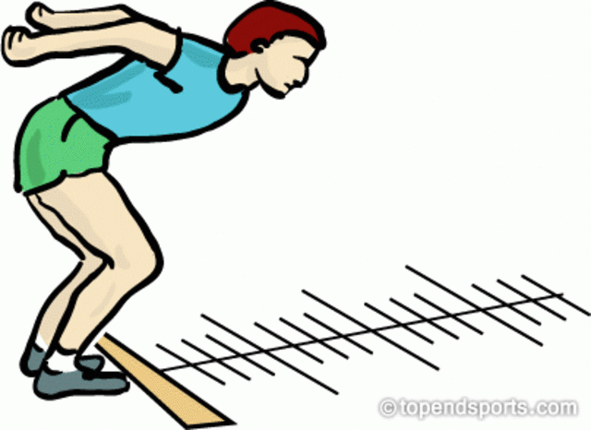

Прыжок в длину с места толчком двумя ногами
- Подпрыгивание из полуприседа или приседа. Примите положение для выпрыгивания с места, стартовая точка находится в сидячем положении. Старайтесь присесть как можно ниже, сохраняя спину прямой (бедра ниже параллели с полом). Руки удерживайте возле груди в свободном положении, корпус наклонен вперед. Делайте мощный толчок с пяток, вставайте и с помощью заданной инерции совершайте прыжок на максимальную высоту. Во время прыжка руки выпрямляются в локте и отводятся немного назад для сохранения равновесия в воздухе. Мягко приземляйтесь на носки, присаживайтесь ниже параллели бедер с полом и вновь выполняйте выпрыгивание из низкой позиции.
- Подпрыгивание ноги: с ноги — на ногу, вместе-врозь, правая впереди — левая впереди, на одной ноге влево-вправо;
- Прыжки вперед-назад, влево-вправо. Во время прыжка руки выпрямляются в локте и отводятся немного назад для сохранения равновесия в воздухе. Мягко приземляйтесь на носки, сначала дети прыгают вперед-назад, затем влево-вправо. Прыжки выполняются по команде педагога на счет 1-4. 1 – прыжок вперед (вправо); 2 – исходное положение; 3 – прыжок назад (влево); 4; исходное положение.
- Прыжки с поворотом вокруг себя. Во время прыжка руки выпрямляются в локте и отводятся немного назад для сохранения равновесия в воздухе. Мягко приземляйтесь на носки, сначала дети прыгают вперед-назад, затем влево-вправо. Прыжки выполняются по команде педагога на счет 1-4. 1 – прыжок вокруг себя, поворот на 360 градусов; 2 – исходное положение; 3 – прыжок вокруг себя, поворот на 360 градусов; 4; исходное положение.
- Прыжки на месте вверх, отталкиваясь обеими, с выполнением группировки (подтянуть согнутые ноги коленями к груди);
- Многократные прыжки на месте вверх, отталкиваясь двумя ногами с подъемом почти прямых ног вперед-вверх на уровень таза. Туловище при этом немного наклонять вперед.

Метание теннисного мяча в цель
- Бросать большой мяч обеими и одной рукой друг другу снизу, от груди и из-за головы с расстояния 2,5-3 м и ловить его;
- Подбрасывать большой мяч обеими и одной рукой вверх над головой, хлопнуть в ладони и поймать его;
- Бросить маленький мяч в стенку одной рукой, хлопнуть в ладони и, когда он упадет на землю и отскочит, поймать его;
- Подбрасывать мяч вверх, поворачиваться кругом и ловить его;
- Отбивать большой мяч ладонью руки об землю, продвигаясь вперед быстрым шагом или бегом на расстояние 6-8 м.;
- Бросать большой мяч одной и обеими руками снизу и из-за головы в кольцо, которое прикреплено на высоте 2 м от земли;
- Бросать предметы (мячи, мешочки с песком, шишки, камешки, снежки) из-за спины через плечо на дальность правой и левой рукой;
- Бросать предметы (мячи, мешочки с песком, снежки) из-за спины через плечо в вертикальную и горизонтальную цель с расстояния 3,5-4 м правой и левой рукой;
- Метание теннисного мяча в вертикальные цели разного размера, обозначенные на стене и расположенные на различной высоте, с расстояния 4-6 м.

3. Физические упражнения на развитие силовых способностей (отжиманий, подтягивания, пресса)
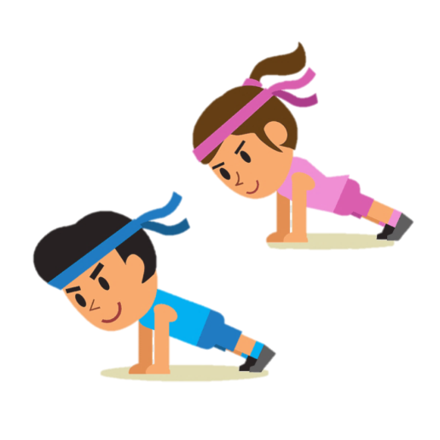

Отжимания
- Отжимания от стены. Встаньте у стены лицом, отступите от нее на шаг; Руки расположите на опоре; Корпус удерживайте строго прямо, не допускайте прогибов в спине, взгляд вперед, голова образовывает с туловищем одну линию; На вдохе согните локти, приблизьтесь к стене, до касания лбом; На выдохе вернитесь в исходное положение; Следите, чтобы на протяжении всего упражнения корпус оставался прямым, как палка. Сделайте необходимое количество повторов.
- Отжимания от скамейки. Поставьте руки чуть шире плеч на ребро скамьи, ноги отодвиньте назад. В пояснице естественный прогиб и напрягите мышцы разгибатели спины до конца упражнения. Голова и ноги находится на одной линии с корпусом. Не опускайте таз и втяните живот. Исходное положение заключается в упоре на лавке с прямыми руками.

Пресс
- Прокат мяча с удержанием баланса.
Для выполнения этого упражнения вам потребуется небольшой гимнастический мяч (размером 26 см).
Исходное положение: выпрямленные ноги, оба бедра передней поверхностью лежат на мяче (удерживаем баланс), упор на выпрямленные руки – ладошки на полу. Выполняем прокат мяча вперёд – подтягивание коленей к груди (сгибание ног в коленях, голени ложатся на мяч). Спину держим ровно, без излишнего прогиба в поясничном отделе. Выдох при подтягивании коленей (т.е. в момент максимального усилия). Повторяем упражнение 8-10 раз. Следует добавить, что любые упражнения на гимнастических мячах прекрасно развивают координацию движений из-за необходимости удерживать баланс, а это важно для улучшения осанки.
- Упражнение выполняется на турнике, или на «шведской стенке».
Исходное положение – вис на перекладине. Подъём коленей к груди на выдохе. Повторяем упражнение 8-10-15 раз. Для многих детей с избыточным весом возникает следующая проблема – хват слабый, и удерживать в висе на перекладине свой собственный вес они могут очень непродолжительное время. Не стоит отчаиваться! Просто нужно запастись терпением, и постепенно добиваться желаемого результата. При выполнении этого упражнения прекрасно избавляются от компрессии межпозвонковые структуры (диски), что актуально для детей с избыточным весом, и улучшается осанка.
- Упражнение на наклонной доске. В этом упражнении идёт укрепление нижней части пресса.
Исходное положение – лёжа на спине (угол наклона доски можно менять). Руки за головой (ребёнок должен удобно удерживаться). Выполнить подъём ног на выдохе, допустимо сгибание в коленях. Затем – медленно опустить ноги и выпрямить их. Повторение до 10 раз.
- Наклонную доску можно использовать и для укрепления верхней части пресса.
Исходное положение то же – лёжа на спине, но фиксируется ребёнок ногами, а не руками. В этом случае нужно на первых порах подстраховать малыша: тыльной частью стопы он закрепится, например, за перекладину “шведской стенки”, а вы продублируйте руками это свободное крепление. Выполняется подъём туловища на выдохе. Руки, как правило, сцеплены за головой, или находятся перед собой (для начинающих). Особенность в выполнении упражнения следующая – нужно проследить, чтобы ребёнок не тянул себя за голову или шейный отдел, как бы “облегчая” подъём туловища. Повторение – до 10 раз.

Подтягивание

- Планка - удержание заданной позы в течение определённого временного промежутка. Тело должно находиться в статическом и напряжённом состоянии;
- Планка на одной руке - рука ставится по центру, и на неё идёт вся опора корпуса. Ноги могут размещаться на полу или на шведской стенке;
- Отжимания. Примите упор лежа (лягте лицом вниз на пол, руки поставьте чуть шире плеч). Придайте телу правильную позу для отжиманий от пола ‒ форму прямой линии. Плечи должны быть немного выше уровня таза. Голова должна смотреть в пол. Ладони — на вертикали плеч, параллельно друг другу, направление пальцев — параллельно телу.

4. Правильная постановка рук при классических отжиманиях от пола — на ширине плеч или немного шире. Руки согнуты, локти направлены в стороны под углом 45 градусов от тела, пальцы рук смотрят вперед Положение стоп непринципиально: они могут быть сведены либо расставлены. Плавно сгибайте локти медленно опускайтесь вниз, после чего поднимитесь обратно. Нижняя точка — по достижении прямого угла между бицепсом и предплечьем. Грудь касается пола. В верней позиции руки не распрямляют до конца, чтобы не блокировать локтевой сустав. В верхней точке задержаться. Подъём спины - вначале лучше организовать удержание или фиксацию стоп, а в дальнейшем дети должны уметь сами поднимать тело, не меняя положение ног на мате;
- Лодочка - одновременный подъём и удержание рук и ног над полом;
- Подтягивание на брусьях - как только тело более-менее готово к освоению подтягивания, можно приступить к первым попыткам совершить желаемое упражнение. В такой позе он должен выполнить определённое количество подтягиваний.;
- Упор на турнике - ребёнок должен подняться на прямых руках над турником и удерживать положение виса как можно дольше;
- Перемещение по перекладине - дети должны переносить вес тела с руки на руку и переставлять их для продвижения в любом направлении.
4. Физические упражнения на развитие гибкости (наклон вперед из положения стоя на гимнастической скамейке)
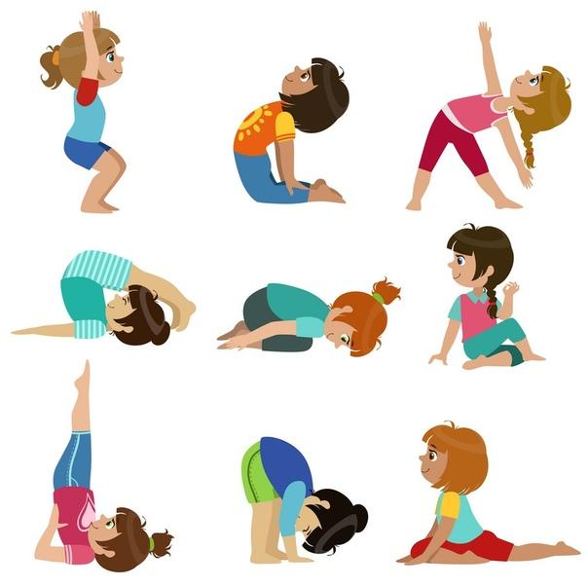

- Наклоны. Положите за спину стоящего ребенка игрушку. Попросите его из исходного положения с расставленными на уровне плеч ногами достать игрушку, после чего взять ее и, прогнувшись назад, передать маме, брату, сестре или любому другому человеку, стоящему сзади. Игра помогает развивать гибкость позвоночника.

2. «Потягушки». Предложите ребенку встать возле кресла или дивана, развернувшись к нему правым боком. Ребенку нужно будет положить правую ногу на поверхность дивана или кресла, после чего выполнить серию пружинистых наклонов, пытаясь достать кончиками пальцев пола. Выполнить упражнение нужно будет поочередно для каждой ноги.
3. «Мельница». Простое и проверенное упражнение. Ребенок кистями рук очерчивает в воздухе круги, постоянно увеличивающиеся в диаметре.
4. «Йог». Ребенку предлагают занять место на коврике с вытянутыми вперед ногами, после чего принять позу лотоса (можно показать на личном примере). Будет здорово, если ребенок сможет удержаться в этом положении как можно дольше.
5. «Мостик». Знакомое многим с детства упражнение. Выполнять его можно на полу, стараясь, чтобы ребенок выдержал в положении мостика не менее 10 секунд. Обратите внимание на положение стоп и кистей во время выполнения упражнения. Стопы должны полностью касаться пола, а кисти — оставаться параллельными друг другу.
6. «Кукла». Упражнение особенно оценят девочки дошкольного возраста. Для выполнения им необходимо будет поставить ноги на ширине плеч и выполнить наклоны вперед, не сгибая ноги в коленях, после чего вернуться в исходное положение с незначительным прогибом назад.

5. Физические упражнения на развитие выносливости (бег на лыжах на 1 км)
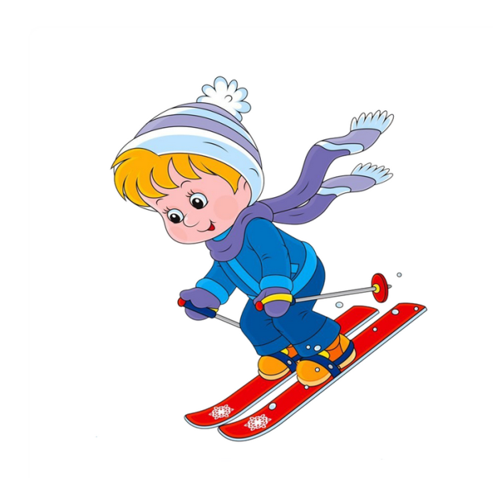
- «Стойка лыжника» – голова незначительно опущена вниз, туловище наклонено вперед, мышцы спины расслаблены, плечи опущены, ноги слегка согнуты в коленях. Дети выполняют стойку лыжника из основного положения, стоя на месте, а также с попеременными движениями руками вперед-назад.

- «Приставной шаг» - передвижение на лыжах приставным шагом. Дети поворачиваются боком по ходу движения и отрабатывают данное упражнение, что является подводящим упражнением для подъема в гору «лесенкой». Дети двигаются по команде в одном направлении, потом в обратном. Это же упражнение можно отработать и при разминке.
- «Повороты на лыжах» – выполняются на месте и в движении. Различаются повороты с переступанием вокруг задника и носков лыж. Это упражнение развивает чувство равновесия и ориентировку в пространстве. Повороты отрабатываются вначале на площадке, после чего дети отрабатывают их на лыжне или на снегу.
- «Скользящий шаг» - прорабатываем вначале на месте. Дети, стоя в стойке лыжника, выставляют вперед по очереди правую или левую ногу скользящим движением. Обязательно добавляем обучение перекрестной работе рук при скользящем шаге.
- «Бесшажный ход» - скольжение на двух лыжах, с одновременным отталкиванием двумя палками, лыжи в ходьбе не участвуют. Этот вид ходьбы мы используем для обучения работе палками.
- «Попеременный двухшажный ход» – цикл движений состоит из двух скользящих шагов (левой и правой ногой) и двух попеременных отталкиваний палками (правой и левой рукой) – одно отталкивание палкой на каждый шаг.
- «Умение встать после падения» - Каждый ребенок пытается встать в тот момент, когда ноги и лыжи скрещены. Необходимо учить детей после падения ложиться на бок, расправлять ноги, ставить лыжи параллельно, после чего надо встать с помощью рук или палок.
- «Подъем и спуск с горы» - начинается с небольших препятствий. Обучение детей подъему в гору «лесенкой» является наиболее понимаемым и осваиваемым способом детьми дошкольного возраста. Для начала детям надо понять, как переносить тяжесть тела, как удержаться. Обучение начинаем на площадке, где из снега делается небольшое возвышение. Отработав приставной шаг на плоской площадке, дети переходят на возвышение. И только после освоения маленького возвышения, переходят на горку. Лыжи ставятся поперек горки горизонтально на ребро. Движение вверх начинается с ноги, которая стоит выше, после чего приставляется нижняя лыжа, Туловище вертикально. Самая частая ошибка в этом упражнении – постановка лыжи не горизонтально, а под углом вверх носком лыжи, что не дает ребенку закрепиться на горке. Не всем детям, в итоге, дается освоение подъема в большую горку, страх преодолевают немногие. Спуск с горы также сложен в усвоении, так как это тоже является преодолением страха. Дети боятся наклониться вперед, инстинкт их заставляет выпрямиться, из-за чего дети падают назад, чаще садятся. Для спуска мы разучиваем среднюю стойку,

- тело наклонено вперед, ноги согнуты в коленях, руки согнуты в локтях. При обучении спуска с горы очень важно ограничить место, куда спускаются дети, чтобы не было столкновений с другими детьми.
Список литературы

- Fitnesslifeclub.ru URL: https://fitnesslifeclub.ru/uprazhneniya/uprazhneniya-dlya-detej-na-press.html (дата обращения: 23.04.2021).
- Nsportal.ru. Подготовка дошкольников к нормативам ГТО. URL: https://nsportal.ru/detskiy-sad/zdorovyy-obraz-zhizni/2019/11/16/statya-podgotovka-doshkolnikov-k-normativam-gto (дата обращения: 20.01.2020).
- Nsportal.ru. Этапы формирования навыка в челночном беге. URL: https://nsportal.ru/detskiy-sad/fizkultura/2019/09/08/etapy-formirovaniya-navyka-v-chelnochnom-bege (дата обращения: 23.04.2021).
- Prodlenka. Обучение техники бега разных возрастных групп в ДОУ. URL: https://www.prodlenka.org/metodicheskie-razrabotki/246758-obuchenie-tehniki-bega-raznyh-vozrastnyh-grup (дата обращения: 23.04.2021).
- Schools.by Упражнения для развития основных физических качеств и координационных способностей. URL: https://ddu20grodno.schools.by/pages/uprazhnenija-dlja-razvitija-osnovnyh-fizicheskih-kachestv-i-koordinatsionnyh-sposobnostej#:~:text=Упражнения%20для%20развития%20выносливости%3A%20упражнения,по%20траве%2C%20по%20глубокому%20снегу (дата обращения: 22.04.2021).
- Studme.org Примерные упражнения, используемые для овладения техникой прыжка в длину. URL: https://studme.org/106869/meditsina/primernye_uprazhneniya_ispolzuemye_ovladeniya_tehnikoy_pryzhka_dlinu (дата обращения: 23.04.2021).
- Studref. Упражнения в прыжках. URL: https://studref.com/646845/pedagogika/uprazhneniya_pryzhkah (дата обращения: 23.04.2021).
- Vuzlit.ru Упражнения и игры для детей 4-5 лет при обучении метанию. URL: https://vuzlit.ru/367587/uprazhneniya_igry_detey_obuchenii_metaniyu (дата обращения: 23.04.2021).
- Wikiatletics.ru Подготовка к отжиманиям. URL: http://wikiatletics.ru/index.php?title=Подготовка_к_отжиманиям#.D0.9F.D0.BE.D0.B4.D0.B3.D0.BE.D1.82.D0.BE.D0.B2.D0.B8.D1.82.D0.B5.D0.BB.D1.8C.D0.BD.D0.B0.D1.8F_.D0.BF.D1.80.D0.BE.D0.B3.D1.80.D0.B0.D0.BC.D0.BC.D0.B0 (дата обращения: 23.04.2021).
- АНО ЦКОФР. Занятия бегом с дошкольниками 5-7-летнего возраста (Е.Н. Вавилова). URL: https://www.ckofr.com/doshkolnoe-vospitanie/123-obuchenie-begu-doshkolnikov-5-7-let?showall=&start=3 (дата обращения: 23.04.2021).
- Инфоурок. Рекомендации для детей «Учимся подтягиваться». URL: https://infourok.ru/rekomendacii-dlya-detej-uchimsya-podtyagivatsya-4318149.html#:~:text=Упражнения%20для%20подготовки%3A%20отжимания%2C%20планка%2C,живота%3A%20поднимание%20ног%20и%20корпуса (дата обращения: 24.04.2021).
- Мультиурок. Подводящие упражнения для прыгучести. URL: https://multiurok.ru/index.php/files/podvodiashchiie-uprazhnieniia-dlia-pryghuchiesti.html (дата обращения: 23.04.2021).
- Мультиурок. Подготовка дошкольников к выполнению нормативов ГТО. URL: https://multiurok.ru/files/podghotovka-doshkol-nikov-k-vypolnieniiu-normativo.html (дата обращения: 26.10.2019).
- О крохе. Как научить ребенка подтягиваться? Самые эффективные способы. URL: https://o-krohe.ru/sport/kak-nauchit-podtyagivatsya/ (дата обращения: 24.04.2021).
- Спортивные статьи. Основные упражнения для развития силовых качеств и выносливости у детей 6-7 лет URL: https://спортстатьи.рф/основные-упражнения-для-развития-сил/ (дата обращения: 22.04.2021).
- Указ Президента России от 24 марта 2014 года о введении в действие Всероссийский физкультурно-спортивный комплекс «Готов к труду и обороне» (ГТО).

